JuleNews 2020

Julen nærmer sig, og her er lidt nyt fra bestyrelsen.
Herunder en kort beskrivelse af nogle af de aktiviteter der er planlagt i 2021, desværre har vi været nødt til at aflyse de planlagte arrangementer indtil den 28. februar 2021
I ønskes alle God Jul og et Godt Nytår, vi ser frem til en forrygende (forhåbentlig COVID19 fri!) flyvesæson i 2021.
Med venlig hilsen
Bestyrelsen
Sommerlejr 2021 i Tyskland?

Som aftalt for et par år siden, så vil vi forsøge at lægge den årlige Sommerlejr/Skolingsuge i udlandet hvert andet år.
Det betyder at vi skal udenlands næste år.
Ulrike Pielmeier har lovet at hjælpe med at arrangere det igen i 2021.
Den 30. november skrev Uli dette på chatten:

“Kære alle,
Det er blevet tid til at komme i gang med planlægningen af næste års sommerlejr. Først skal vi finde det rigtige tidspunkt. Du kan deltage ved herunder at sætte kryds i Doodle:
https://doodle.com/poll/tqggag5q75imanzw?utm_source=poll&utm_medium=link
Det ville være fantastisk hvis alle, der er interesserede, kan komme med et bud her indenfor de næste 2 uger, så vi kan tage næste skridt (hvorhen?) forhåbentlig inden årets udgang.
Venlig hilsen
Uli”

AVIATOR kalenderen for sæsonen 2021
(som den ser ud lige nu, opdateres løbende på www.aviator.dk - med diverse “COVID19 forbehold”!)

Vi har planlagt nogle “medlemsaftener i løbet af vinteren, hvor ideen primært var fællesspisning, og så kunne vi lægge enkelt indlæg ind på disse datoer. COVID19 situationen har dog gjort at vi indtil nu har måttet aflyse dem, og med forlængelsen af restriktionerne til den 28. februar 2021 (se mere her: https://sum.dk/Aktuelt/Nyheder/Coronavirus/2020/December/~/media/Filer%20-%20dokumenter/01-corona/07122020-COVID-19-TILTAG/03-pjece-covid-19-tiltag.pdf) er vi desværre nødt til at aflyse de fælles arrangementer indtil den 28/2,

Vintervedligehold kan fortsætte som hidtil, og vi vil naturligvis ikke forhindre medlemmer i at mødes i klubben, når blot restriktionerne overholdes.

Vi håber nedenstående kan gennemføres!

- Medlemsaften lørdag d. 6. marts 2021 kl. 18 med rekordindlæg fra foråret 2020

- Generalforsamling lørdag d. 13. marts 2021 kl. 13:00

- Klargøringsweekend lørdag-søndag d. 13.-14. marts 2021 kl. 09:00

- Standerhejsning lørdag d. 20. marts 2021 kl. 09:00

- Væddemålsfest lørdag d. 20. marts 2021 kl. 18:00 - Standerhejsnings-, siderors- og “skryder”fest (inkl. indgåelse af væddemål)

Gaveordningen

Fra bestyrelsen vil vi gerne opfordre til at give en gave til klubben via denne ordning, DSvU sørger for at beløbet bliver indberettet, således at man får skattefradraget for det indbetalte beløb.

Der skal indbetales minimum 200 kr., og i 2020 er det maksimale beløb der gives skattefradrag for, 16.600 kr (men der må gerne indbetales mere ;-) - vær dog opmærksom på, at hvis man giver gaver til andre fradragsberettigede organisationer, så gælder grænsen på de 16.600 kr for det samlede beløb man har givet!)

Hvis du indbetaler, vil vi foreslå at beløbet skal bruges til instrumenter, vi har stadig et par fly hvor vi mangler en opgradering af instrumenter, og alle tilskud til dette er velkomne :-)

Ud over at det er en hjælp til klubben, så sikrer det også at DSvU fremover kan modtage delvis momskompensation, og det er jo en hjælp til os alle!

Her er lidt om ordningen (UHB 213): https://medlem.dsvu.dk/grp200/25-uhb213-gaver-ll-prgrf-8-pdf/file/menu-id-117

Link til blanketten: https://medlem.dsvu.dk/grp1100/dokumenter-og-blanketter-i-uhb/240-sv202-10-indbetaling-af-gave-pdf/file/menu-id-117

Herunder er et eksempel på en udfyldt blanket.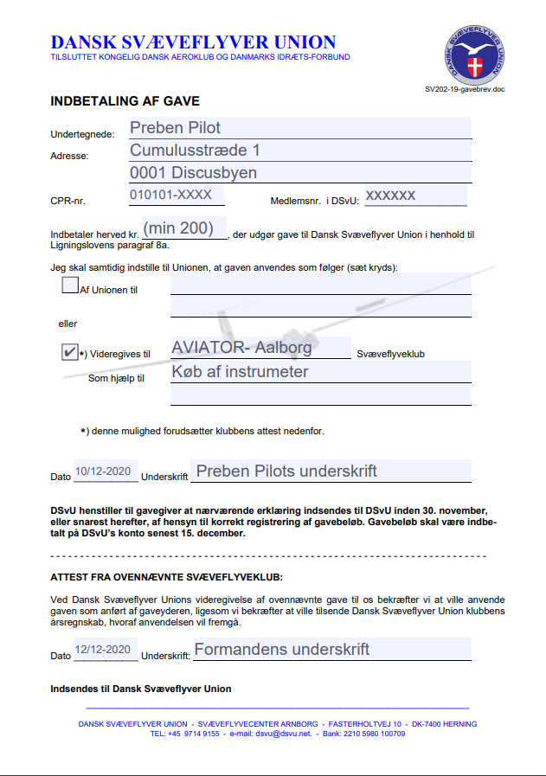
Du må gerne sende den udfyldte blanket til undertegnede på jbkjeldsen@gmail.com, så sørger jeg for underskrift og videresendelse til Unionen.

Bemærk at Unionen gerne vil have skemaet hurtigst muligt og at beløbet skal være på Unionens konto seneste den 15. december 2020

Og husk at man ikke behøver at være medlem af DSvU for at få fradrag for en gave ;-)

Mvh Jens BK

PS: Vi har modtaget de første gaver på ialt 5600 kr :-)
Vintervedligehold
Vi er godt i gang med vintervedligehold, som de tidligere år, opfordrer vi flyfadderne til at bruge chatten og/eller MinForening til at fortælle hvornår der arbejdes.
Derved kan vi forhåbentlig undgå at medlemmer møder op lørdag eller søndag kl. 10 (hvor vi ifølge hjemmesiden har vintervedligehold) uden der er aktivitet.
Den anden opfordring er til alle om at møde op til vintervedligehold!
Husk at det jo ikke kun flyene der skal vedligeholdes, også vores jordmateriel, spil, golfvogne etc. skal gennemgås. Du skal ikke være nervøs selvom du ikke synes at du kan bidrage med noget, du skal nok blive hjulpet i gang :-)
For at vi kan flyve om sommeren, så kræver det at vi alle hjælper hinanden med at få vedligeholdt flyene og materiel om vinteren!!

Planen findes her (der tages forbehold for COVID19 ændringer!): http://medlem.aviator.dk/images/aviator/dokumenter/flyvintervedligeholdelsesplan2020-2021_Erik-26okt2020.pdf
Hvis du vil give en hånd med jordmateriellet, så kontakt Magnus Hald.
Endnu en gang, mød nu op her i vinter, så vi til foråret har materiel som virker :-)
Nytårskur og medlemsmøde den 23. januar 2021

(Udsat pga. Covid-19!)
Flyudlån i 2021
Som tidligere år har klubbens medlemmer mulighed for at låne et af klubbens fly med til konkurrencer, udlandsture osv.
Se mere her: http://medlem.aviator.dk/8-alt-om-klubben/48-flyudlan hvor du også finder ”Flyudlånsblanketten”.
De ansøgninger der modtages (sendes til bestyrelsen og flyvechef) senest den 31/1-21 vil blive prioriteret af bestyrelsen, ansøgninger der modtages senere vil blive behandlet individuelt, dvs. hvis to medlemmer søger om at låne det samme fly i samme periode, så er det ”først til mølle”.
Prisen (“rådighedsgebyr”) for at låne et fly til brug andre steder end fra EKVH er fastsat i Takstregulativet (i 2020 var det 100 kr/dag, bliver sikkert det samme i 2021 (det fastsættes på generalforsamlingen))

Fly rådighedsgebyr bortfalder, såfremt flyet udlånes til deltagelse i konkurrencer. Dette inkluderer kortere træningsperioder umiddelbart op til konkurrencen. Udlånet skal godkendes af bestyrelsen
Spilvagter 2021?
Igen i 2021 vil vi have spilvagter på de planlagte flyvedage.

Der kommer muligvis en ny person som koordinator for spilvagterne, og vi vil lade vedkommende beslutte hvordan processen skal være for at lave planen.
Generalforsamling 2021
Hermed indkaldes der til den årlige generalforsamling som afholdes lørdag den 13. marts 2021 kl. 13.00 i klubhuset på EKVH.
Dagsorden ifølge vedtægterne §5: http://medlem.aviator.dk/images/aviator/dokumenter/vedtaegter_aviator_17marts2013.pdf
Forslag, der ønskes behandlet på den ordinære generalforsamling, skal være bestyrelsen i hænde senest den 13. februar 2021 (4 uger før generalforsamlingen).
Formandens beretning, det reviderede regnskab samt alle forslag, der ønskes behandlet på generalforsamlingen, fremlægges for medlemmerne på klubbens hjemmeside senest 8 dage før generalforsamlingen finder sted.
AVIATOR på net og sociale medier

AVIATOR chat
Som altid, så lægges den nyeste info på AVIATOR chatten på http://forum.aviator.dk

AVIATOR hjemmesiden

http://medlem.aviator.dk/
AVIATOR på Facebook
Vi er aktive to steder på Facebook, på vores “interne” gruppe som kun er for medlemmer (“AVIATOR medlemmer”)
https://www.facebook.com/groups/22358146527/

Og vores “PR side” (“AVIATOR - Aalborg Svæveflyveklub”)
https://www.facebook.com/AVIATORAalborgSvaeveflyveklub/

AVIATOR på Instagram

www.instagram.com/aviatoraalborg/?hl=da
Billeder der deles her, kommer også på vores Facebook PR side

